РАБОЧИЙ ЛИСТ

*Тема : Типы высшей нервной деятельности человека*

«Не сравнивай! Живущий несравним»

О. Мандельштам

*1.Проанализируйте факты:*

**Петр Первый** :то взрывной, то весёлый, то резко раздражительный или грустный.

**Н.В. Гоголь** :мнительный, сомневающийся, часто переписывающий свои произведения.

**А.В. Суворов**: очень подвижный, стремительный, целеустремлённый, в то же время уравновешенный, всегда точно просчитывающий этапы своих военных операций.

**М.И. Кутузов** : медлительный, спокойный, уравновешенный, неторопливый.

**В.В. Путин**: активный , работоспособный , обладающий высоким энергетическим запасом. Несмотря на умение рационально смотреть на мир, в глубине души он тонкий, эмоциональный человек. В минуты опасности он может собрать все силы организма, сконцентрироваться и проявить мужество и решительность, умеет критически взглянуть на ситуацию.

Вопрос «разрыва»: Как эти факты связаны с темой нашего занятия?

.

*2. «Согласен - не согласен»*

1. На одни и те же события разные люди реагируют по-разному.

2. Знаменитый врач Гиппократ ещё 2,5 тысячи лет назад разделил человечество на 4 основные типа и назвал их темпераментом.

3. Темперамент – есть проявление типа высшей нервной деятельности в поведении человека.

4. Человек получает темперамент по наследству от родителей, и его не переделаешь.

5. Современную классификацию создал И.П.Павлов и выделил четыре типа классических темпераментов.

6. Каждый человек знает, какой у него тип темперамента

Подведём итоги: Что нам известно? Что неизвестно?

|  |  |
| --- | --- |
| + согласны | - не согласны, не знаете ответа |
|  |  |

***3.*** ***Чтение с маркировкой.***

1. По теории Гиппократа (V век до н.э.) - состояние организма определяется соотношением в нем различных жидкостей (крови, лимфы, желчи). У холериков преобладает желчь (холле), у сангвиников – кровь (сангвис), у флегматиков – слизь (флегма), у меланхоликов – какая-то особая «черная желчь» (меланхоле).

2.Слово «темперамент» означает в переводе с латинского «правильное смешение».

3.Научное объяснение природы темперамента дал великий русский физиолог Иван Петрович Павлов, положив в основу силу процессов возбуждения и торможения в нервной системе.

4.Меланхолик ( слабый тип) : легковозбудимый, малообщительный, неуверенный в себе. Склонен к глубоким внутренним переживаниям. Свойственны нестандартность мышления, богатство воображения.

5.Холерик ( сильный, неуравновешенный тип) легковозбудимый, эмоциональный, общительный. Высокий уровень активности, сильно и ярко выраженные эмоциональные переживания. Характерна несдержанность, вспыльчивость в конфликтных ситуациях.

6.Флегматик ( сильный уравновешенный инертный тип) малоэмоциональный, малообщительный, малоподвижный. Его отличает низкий уровень поведенческой активности. Характерно постоянство чувств и настроений.

7..Сангвиник ( сильный уравновешенный подвижный тип) спокойный, устойчивый. Максимально высокий уровень исследовательской активности, подвижен, общителен. Легко переживает неудачи.

8. Тип высшей нервной деятельности определяет темперамент, который тесно связан с характером, а вместе они формируют личность

|  |  |  |  |
| --- | --- | --- | --- |
| «V» - знаю | «+» - это новое для меня | «-» не согласен, есть другое мнение | «?» непонятно! |
|  |  |  |  |

**4. *Фишбоу***

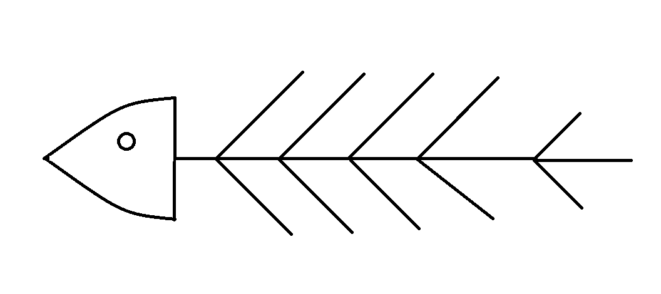

Голова –

Косточки сверху – флегматик, холерик, меланхолик, сангвиник

Кости снизу –

Хвост –

**5.Практическая работа**: **Тест «Темперамент»**

**Теперь сложите результаты вместе, и Вы узнаете свой темперамент:**

|  |  |  |
| --- | --- | --- |
| **Первая часть**  **Число «Да»** | **Вторая часть**  **Число «Да»** | **Ваш темперамент** |
| **Ваш тип** | **Ваш тип** |  |

**5.** **Составьте синквейн на тему: « Мой характер»**

1строка- имя существительное ____________________________________

2 строка- два прилагательных ___________________ ________________________

3 строка –три глагола _____________ _________________ _____________________

4 строка- предложение из

четырех слов _____________ ____________ ________________ ____________________

5 строка- обобщающее понятие ______________________

***Спасибо за сотрудничество!***